**Projeto Computacional de Oscilações e Ondas -** Junho de 2020

Duarte Marques – ist196523

Movimento de um sistema sujeito a *damping*

1. **Apresentação do problema e equações do movimento**

Na figura seguinte, está representado o sistema físico cujo comportamento será analisado no presente trabalho.

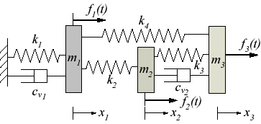

**Figura 1:** Sistema com três massas e quatro molas, sujeito a *damping*, devido à ação de cv1 e cv2 (imagem retirada de <https://www.efunda.com/formulae/vibrations/mdof_eom.cfm>).

Este problema apresenta três graus de liberdade. Sejam k1, k2, k3 e k4 as constantes das molas, m1, m2 e m3 os valores das massas e ${c_{v}}_{1}$ e $c_{v_{2}}$ os coeficientes de viscosidade (tal como surge na Figura 1). Sejam, também, respetivamente, x1, x2 e x3 as posições das massas 1, 2 e 3 relativamente aos respetivos equilíbrios e f1(t), f2(t) e f3(t) as intensidades das forças externas atuantes nas respetivas massas. As equações do movimento são dadas por:

m1ẍ1 + cv1ẋ1 + (k1 + k2 + k4) x1 – k2x2 – k4x3 = f1 (t)

m2ẍ2 + cv2ẋ2 – cv2ẋ3 + (k2 + k3) x2 – k2x1 – k3x3 = f2 (t)

m3ẍ3 + cv2ẋ3 – cv2ẋ2 + (k3 + k4) x3 – k3x2 – k4x1 = f3 (t)

Em notação matricial, tem-se: MẌ + CẊ + KX ≡

≡ $\left[\begin{matrix}m_{1} & 0 & 0 \\ 0 & m_{2} & 0 \\ 0 & 0 & m_{3}\end{matrix}\right]$ $\left[\begin{matrix}ẍ_{1} \\ ẍ_{2} \\ ẍ_{3}\end{matrix}\right]$ + $\left[\begin{matrix}{c_{v}}_{1} & 0 & 0 \\ 0 & c_{v_{2}} & -c_{v_{2}} \\ 0 & -c_{v_{2}} & c_{v_{2}}\end{matrix}\right]\left[\begin{matrix}ẋ_{1} \\ ẋ_{2} \\ ẋ_{3}\end{matrix}\right]$ + $\left[\begin{matrix}k_{1}+k_{2}+k_{4} & -k_{2} & -k_{4} \\ -k_{2} & k_{1}+k_{2} & -k_{3} \\ -k_{4} & -k_{3} & k_{3}+k_{4}\end{matrix}\right]\left[\begin{matrix}x_{1} \\ x_{2} \\ x_{3}\end{matrix}\right]= \left[\begin{matrix}f_{1} (t) \\ f_{2} (t) \\ f_{3} (t)\end{matrix}\right]$

1. **Cálculos computacionais e *plot* de gráficos**

Propondo a solução X(t)= X0eiωt (em que X0 é o vetor com os valores (complexos) das amplitudes) e, na ausência de forças externas (F = 0), fica-se com um problema de valores próprios complexos:

$$(-ω^{2}M + iωC + K){ X}_{0}e^{iωt} = 0$$

Os valores próprios podem ser obtidos resolvendo computacionalmente a seguinte equação:

det (-ω2M + iωC + K) = 0

(sendo o número de valores próprios, usualmente, igual ao número de graus de liberdade).

De modo a que se obtenham resultados algebricamente mais eficientes de tratar, analisar-se-á o problema considerando, sem perdas de generalidade, m1 = m2 = m3 = 1, k1 = k2 = k3 = 1 e c1 = c2 = c3 = 1.

Recorrendo ao *Wolfram Mathematica*, obtêm-se as seguintes frequências próprias do movimento do sistema:

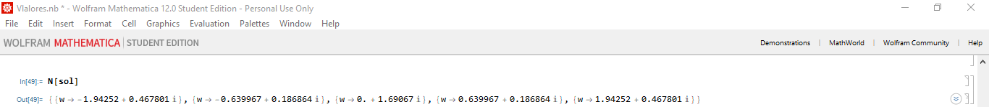

Destas, há apenas que considerar ω1 = 1.69067 i, ω2 = 0.639967 + 0.186864 i e ω3 = 1.94252 + 0.467801 i; os dois outros valores próprios obtidos diferem de ω2 ou ω3 apenas nas respetivas partes reais, as quais são simétricas da parte real de ω2 ou da parte real de ω3. Uma vez que se representarão graficamente em separado partes reais e imaginárias, estes valores conduziriam a resultados e interpretações análogas.

Da equação (-ω2M + iωC + K) X0eiωt = 0, afere-se que os vetores X0 são os vetores próprios correspondentes às frequências próprias ω(i) (i = 1,2,3). Ora, recorrendo de novo ao *Wolfram Mathematica*, obtêm-se os seguintes vetores próprios, em função da variável livre :

X0(i) = = ,

para cada frequência própria ω(i). Atribuir-se-á, para cada vetor, o valor 1 à variável livre ${a_{1}}^{(i)}$. Deste modo, poder-se-á passar à representação gráfica das soluções das equações do movimento dos corpos, dadas por:

X(i) (t) = X0(i) = , i = 1, 2, 3

A representação gráfica da parte real de cada equação é feita separadamente da respetiva parte imaginária.

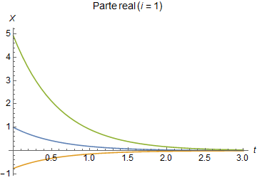 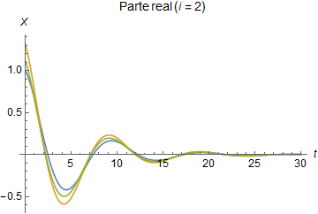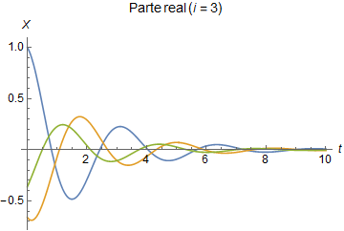

Legenda:

Massa m1;

massa m2;

massa m3.

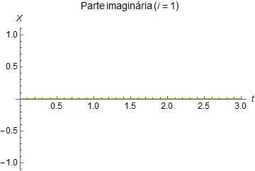 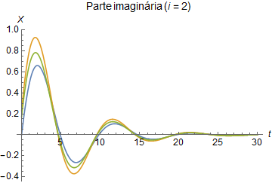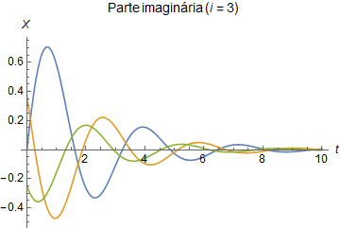

1. **Análise dos resultados e conclusão**

Verifica-se que i = 1 corresponde a uma situação de *overdamping*, na qual o movimento das massas acaba por cessar, sem qualquer oscilação. Isto deve-se ao facto de os expoentes de $e^{iω_{(i)}t}$ serem números reais negativos (daí os gráficos das partes imaginárias serem funções nulas).

Para i = 2 e i = 3, têm-se situações de *underdamping*, nas quais as massas passam pelas respetivas posições de equilíbrio um número infinito de vezes, embora com amplitudes de oscilação exponencialmente decrescentes com o tempo.

A aproximação ao zero das funções dá-se mais rapidamente para i = 1, seguida de i = 2 e, por fim, para i = 3. Isto traduz o facto de as partes imaginárias das soluções ω(i) estarem associadas aos efeitos de *damping*.

Por outro lado, visto que as partes reais das soluções ω(i) traduzem o desfasamento entre o movimento das massas, o desfasamento entre os gráficos das três massas aumenta com i, pois aumenta também com i a parte real de ω(i).

O movimento geral de cada massa será descrito algebricamente por uma combinação linear das três situações apresentadas, com coeficientes que dependerão das condições iniciais.